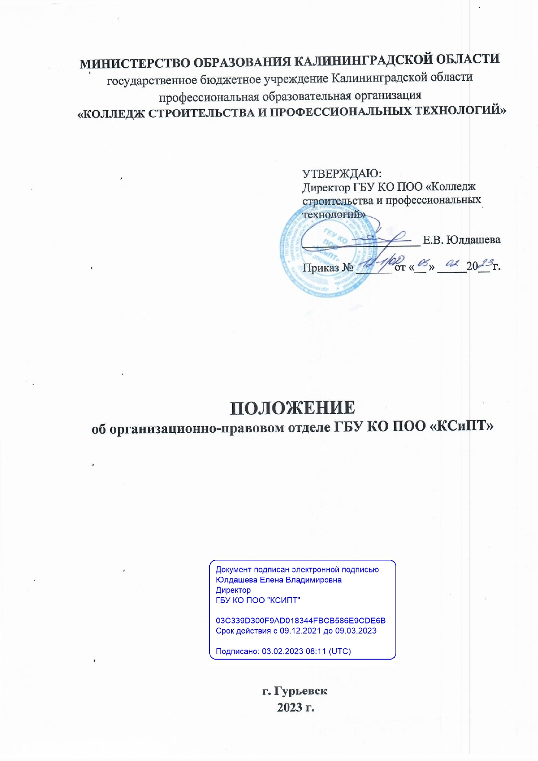

1. Общие положения

1.1. Организационно-правовой отдел (далее по тексту – Отдел), являясь самостоятельным структурным подразделением ГБУ КО ПОО «КСиПТ» (далее по тексту – Колледж), создается и ликвидируется приказом директора Колледжа, юридическим лицом не является.
1.2. Отдел непосредственно подчиняется директору Колледжа.
1.3. Отдел возглавляет начальник, назначаемый на должность приказом директора Колледжа.
1.4. Работники отдела назначаются на должности и освобождаются от должностей приказом директора Колледжа по представлению начальника отдела.
1.5. В своей деятельности отдел руководствуется:
- законодательством Российской Федерации;
- Уставом Колледжа;
- настоящим Положением;
- иными нормативными актами, регламентирующими деятельность отдела по своему предназначению.

1.6. В период отсутствия начальника отдела (на время отпуска, болезни, командировки, иных случаев) его права и обязанности в соответствии с указанием директора Колледжа возлагаются на другого работника отдела.

2. Структура

2.1. В состав Отдела входят следующие работники:
- начальник отдела;
- специалист по кадрам;
- заведующий канцелярией;
- делопроизводитель;
- системный администратор.
2.2. Структура отдела представлена в Приложении к настоящему Положению.
2.3. Отдел имеет в своем составе структурное подразделение – канцелярия. В состав канцелярии входят заведующий канцелярией, делопроизводитель.
2.4. Положение о канцелярии утверждается начальником отдела, а распределение обязанностей между работниками осуществляется на основании трудового договора, положения о структурном подразделении и локальных нормативных актов Колледжа, регулирующие повседневную жизнедеятельность канцелярии.
2.5. Требования к квалификации:
- начальник отдела – высшее профессиональное образование по специальности, соответствующей профилю структурного подразделения образовательного учреждения, и стаж работы по специальности, соответствующей профилю структурного подразделения образовательного учреждения, не менее 3 лет;
- специалист по кадрам – высшее образование - бакалавриат или высшее образование (непрофильное) - бакалавриат и дополнительное профессиональное образование - программы профессиональной переподготовки в области управления персоналом или в области проведения оценки и аттестации персонала без предъявления требований к стажу работы;
- заведующий канцелярией – среднее профессиональное образование без предъявления требований к стажу работы или начальное профессиональное образование и стаж работы по специальности не менее 3 лет.
- делопроизводитель - среднее профессиональное образование - программы подготовки специалистов среднего звена или среднее профессиональное образование (непрофильное) - программы подготовки специалистов среднего звена и дополнительное профессиональное образование по дополнительным профессиональным программам профессиональной переподготовки по профилю деятельности без предъявления требований к стажу работы.
- системный администратор – среднее профессиональное образование - программы подготовки специалистов среднего звена или высшее образование – бакалавриат и стаж работы по специальности не менее трех месяцев работы в области технической поддержки, администрирования, программирования устройств инфокоммуникационных систем при среднем профессиональном образовании или при наличии высшего образования - без предъявления требований.

3. Задачи

На Отдел возлагаются следующие задачи:
- Обеспечение правового регулирования деятельности Колледжа;
  - Обеспечение кадрового регулирования деятельности Колледжа;
  - Организация и сопровождение документационного обеспечения деятельности Колледжа;
  - Обслуживание информационно-коммуникационной системы, бесперебойное функционирование и развитие программного обеспечения в Колледже;
  - Реализация антикоррупционной политики и координацию деятельности должностных лиц в области противодействия коррупции в Колледже;
  - Соблюдение требований в области обработки и защиты персональных данных в Колледже.

4. Основные функции

4.1. Отдел выполняет следующие функции:
- проводит правовую экспертизу проектов приказов, инструкций, положений и других актов правового характера, подготавливаемых в Колледже, визирует их, а также принимает участие в необходимых случаях в подготовке этих документов;
- подготавливает самостоятельно или совместно с заинтересованными структурными подразделениями предложения об изменении или признании утратившими силу (отмене) приказов, инструкций, положений и других актов правового характера, подготавливаемых в Колледже;
- организует и осуществляет досудебное урегулирование споров;
- осуществляет судебную защиту прав и законных интересов Колледжа, а также работников по вопросам их деятельности;
- участвует в подготовке и заключении коллективных договоров, отраслевых и тарифных соглашений, разработке и осуществлении мероприятий по укреплению трудовой дисциплины, регулированию социально-трудовых отношений в Колледже;
- участвует совместно с другими структурными подразделениями Колледжа в подготовке и заключении договоров, согласовывает их проекты;
- участвует в принятии мер в случае нарушения договорных обязательств по устранению допущенных нарушений в соответствии с установленным законодательством порядком;
- организовывает и контролирует исполнение постановлений по делам об административных правонарушениях, решений судебных органов;
- участвует в подготовке и проведении информационных, консультативных встреч, совещаний с представителями законодательной, исполнительной, судебной власти, правоохранительных структур;
- принимает участие в служебных проверках, готовит заключения по материалам служебных проверок;
- подготавливает предложения о привлечении работников Колледжа к дисциплинарной и материальной ответственности;
- обеспечивает реализацию антикоррупционной политики и координацию деятельности должностных лиц в области противодействия коррупции в Колледже;
- обеспечивает соблюдение требований в области обработки и защиты персональных данных;
- осуществляет консультирование работников по правовым вопросам, связанным с деятельностью Колледжа;
- совместно с руководителями заинтересованных структурных подразделений осуществляет подбор и отбор работников, и внесение соответствующих предложений об их назначении на должности, оформление приказов о приеме на работу и другой необходимой кадровой документации;
- информирует работников Колледжа об имеющихся вакансиях, с помощью средств массовой информации размещает объявления о найме работников;
- оформляет прием, перевод и увольнение работников в соответствии с трудовым законодательством Российской Федерации, положениями, инструкциями и приказами директора Колледжа;
- обеспечивает учет личного состава;
- осуществляет прием, заполнение, хранение и выдачу трудовых книжек, ведение установленной документации по кадрам;
- организовывает наградную деятельность в Колледже, в соответствии с Положением о поощрении работников Колледжа за труд;
- организовывает составление графиков отпусков, учет использования работниками отпусков, оформление очередных отпусков в соответствии с утвержденными графиками и дополнительных отпусков;
- осуществляет оформление и учет командировок, табельный учет;
- осуществляет прием, регистрацию, обработку, учет, хранение, доставку и рассылку корреспонденции (входящей, исходящей, внутренней);
- осуществляет контроль сроков исполнения документов и их правильное оформление;
- обеспечивает регистрацию подлинников распорядительных документов по основной деятельности и рассылку их копий;
- осуществляет подготовку документов канцелярии к сдаче в архив;
- обеспечивает выполнение машинописных работ, копирование и размножение служебных документов;
- заверяет копии документов;
- обеспечивает поиск и сбор необходимой информации;
- выдает по запросам во временное пользование сотрудникам Колледжа дела, находящиеся в канцелярии;
- осуществляет установку, настройку, техническое сопровождение и обслуживание: серверов; активного сетевого оборудования; аппаратных и программных средств защиты информации; аппаратных и программных средств контроля и управления сетевой инфраструктурой; средств резервного копирования и восстановления данных; рабочих станций; периферийного оборудования; программного обеспечения; офисной техники;
- организовывает автоматизирование рабочих мест;
- осуществляет диагностику и устранение неисправностей вычислительной и офисной техники;
- осуществляет диагностику и устранение неполадок программного обеспечения.

5. Права

5.1. Отдел имеет право:
- запрашивать и получать от структурных подразделений Колледжа сведения, справочные и другие материалы, необходимые для осуществления деятельности отдела, а при приеме на работу и перемещениях работников - мнение руководителей соответствующих структурных подразделений;
- представлять в установленном порядке Колледж в органах государственной, исполнительной, судебной власти, иных учреждениях и организациях по вопросам, входящим в компетенцию отдела;
- принимать меры при обнаружении нарушений законности в Колледже и докладывать об этих нарушениях директору для привлечения виновных к ответственности;
- проводить совещания и участвовать в совещаниях, проводимых в Колледже по организационно-правовым и кадровым вопросам.
5.2. Начальник отдела имеет право давать структурным подразделениям и отдельным работникам обязательные для исполнения указания по вопросам, входящим в компетенцию отдела.

6. Взаимоотношения (служебные связи)

6.1. Для выполнения задач, функций и реализации прав, предусмотренных настоящим Положением, отдел взаимодействует с другими структурными подразделениями Колледжа по вопросам, относящимся к его компетенции.
6.2. Отдел может устанавливать внешние связи с другими организациями и учреждениями по вопросам, относящимся к компетенции отдела. При этом начальник отдела согласовывает свои действия с директором Колледжа.

7. Ответственность

7.1. Работники отдела несут ответственность, предусмотренную трудовым законодательством, за неисполнение или ненадлежащее исполнение Устава Колледжа, Правил внутреннего трудового распорядка, трудового договора, настоящего Положения.
____________

Начальник организационно-правового отдела В.Г. Попов

Приложение к Положению об организационно-
правовом отделе ГБУ КО ПОО «КСиПТ»

Организационная структура отдела

Начальник организационно-правового отдела

Специалист по кадрам
Заведующий канцелярией
Делопроизводитель
Системный администратор

